Základná škola, Školská 389, Sačurov
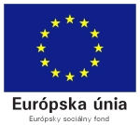

Meno a priezvisko: ..................................................................... Trieda: ...................

- Správne priraď k sebe patriace pojmy:

1.Krištof Kolumbus A. oboplával zemeguľu
2. Fernao Magalhaes B. objavil Ameriku
3. James Cook C. oboplával Afriku
4. Vasco de Gama D. objavil Austráliu a Ameriku
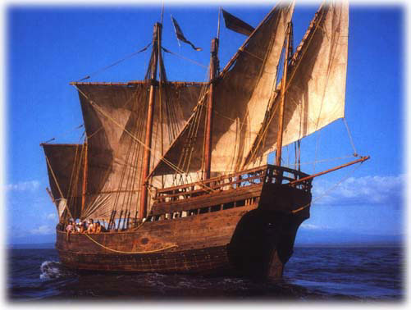
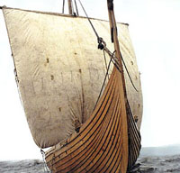

- Roald Amundsen dosiahol južný pól:
a) r.1890
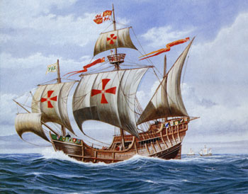
b) r.1911
c) r.1899
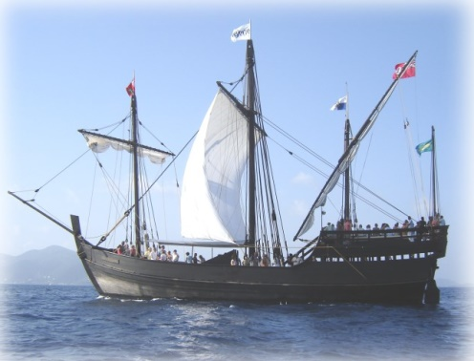
d) r.1912

- Ktorý objaviteľ sa dostal na dno Mariánskej priekopy ?
a)Cook
b)Erikson
c)Piccard
d)Hillary

Geografia 6.ročník : Objavitelia Zeme © by 2011 Mgr. Iveta Šaffová

- K vyznačeným cestám priraď moreplavcov:
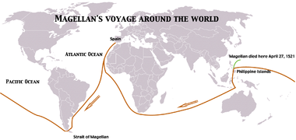
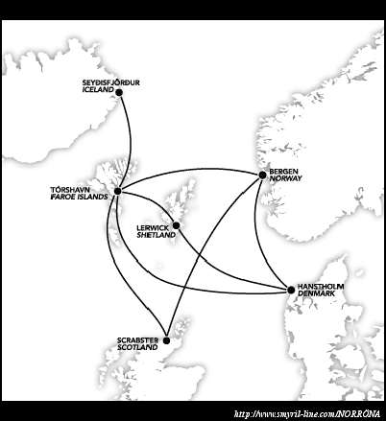
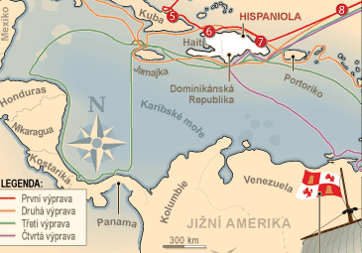

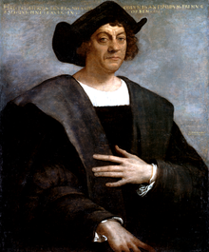
…………………………………………….. ………………………………………… …………………………………………..
- Napíš mená troch lodí Krištofa Kolumba.

1…………………
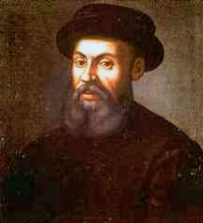
2…………………..
3…………………

6. Doplň:
Dračie lode mali……………………….. .
Amerika bola objavená v roku…………………….. .
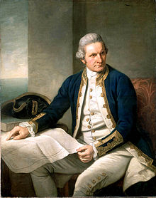
Vasco de Gama sa dostal až do…………………………. .
Cez Áziu do Číny sa dostal……………………………… .
Edund Hillary dosiahol…………………………………… .

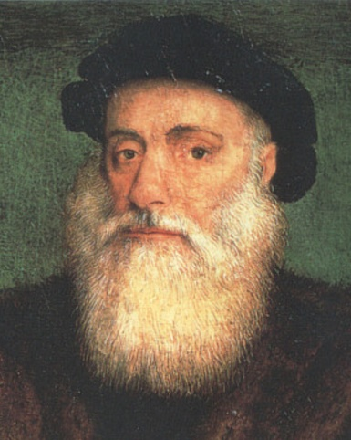
7.Koľko plavieb uskutočnil James Cook ?
a) 4
b) 3
c) 5
d) 6

8. Zisti informácie o ďalších objaviteľoch na http://zamorske-objavy.wbl.

Geografia 6.ročník : Objavitelia Zeme © by 2011 Mgr. Iveta Šaffová

